Marie,
première disciple du Seigneur,
nous te rendons grâce pour le groupe des prêtres,
comprenant Champagnat et Colin,
qui se sont consacrés à Fourvière, voici 200 ans,
en s’engageant à renouveler l’Église,
inspirés par toi et sous ta protection.

Merci pour la famille mariste,
aujourd’hui répandue sur toute la terre,
héritière de ce rêve des premiers maristes,
famille qui désire, aujourd’hui comme hier,
se mettre au service de nos frères et sœurs,
spécialement de ceux qui vivent
des situations de grande vulnérabilité.

Merci, tout spécialement,
pour le charisme reçu
par l’intermédiaire de Marcellin Champagnat,
qui est allé si souvent à Fourvière
pour te confier ses projets
et s’abandonner entre tes mains.

Nous sommes conscients que
c’est toi qui continue à tout faire parmi nous,
et nous te rendons grâce pour tant de générations
de frères maristes qui, dans les cinq continents,
ont donné leur vie
pour l’évangélisation des enfants et des jeunes.
Merci pour la croissance du laïcat mariste,
hommes et femmes appelés par l’Esprit Saint
à vivre leur vocation avec les frères,
dans le partage d’une même mission.

Nous tous,
maristes de Champagnat,
nous nous confions à toi, Notre Dame de Fourvière,
pèlerine de la foi,
afin qu’avec audace et générosité,
nous soyons signes de ta tendresse et de ta miséricorde
parmi les Montagne d’aujourd’hui,
dans la fidélité à notre mission de
faire connaître et aimer Jésus-Christ.

Amen.

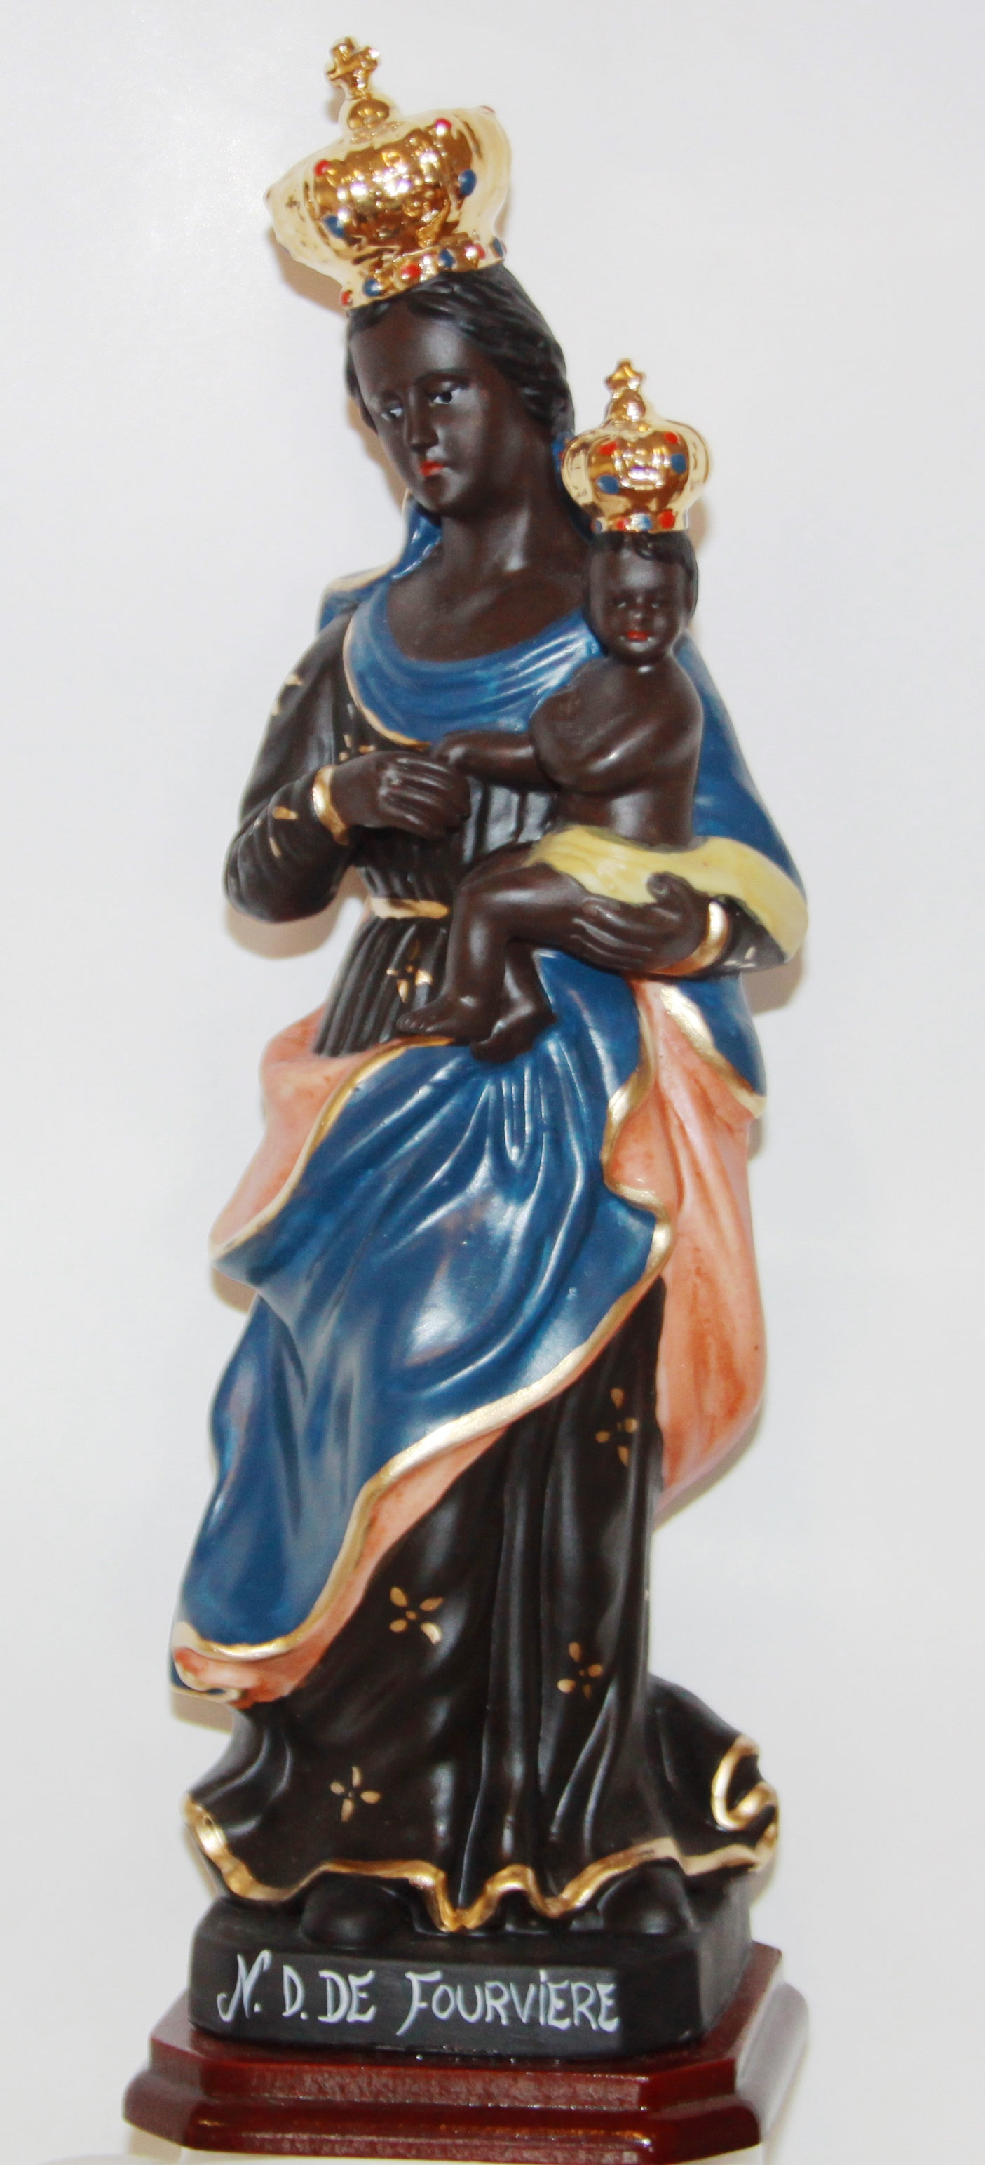

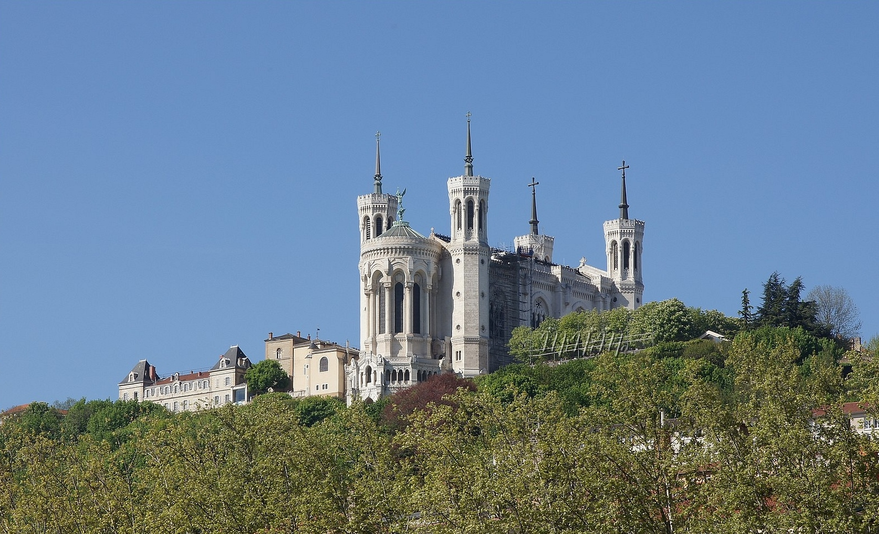
PRIÈRE
pour l’Année Fourvière

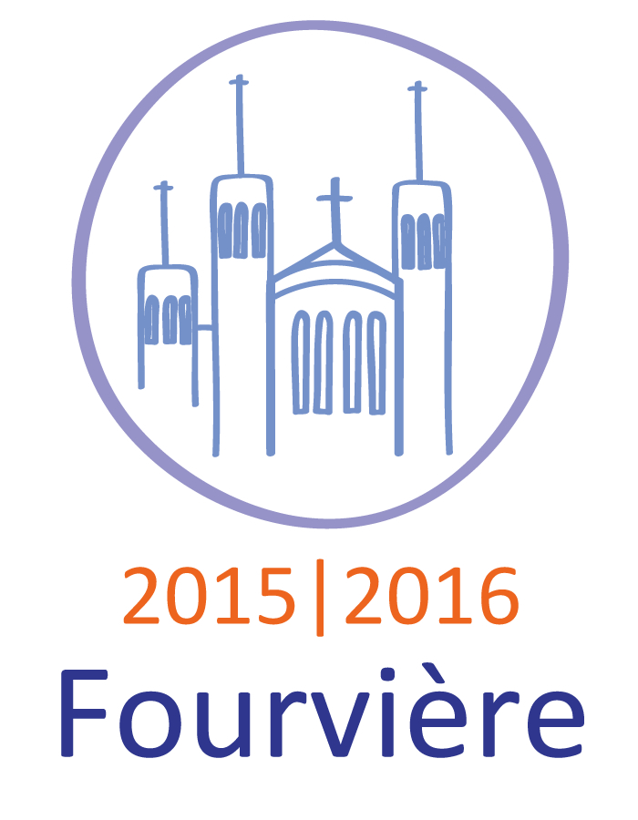
Oración para el Año Fourvière

